**Positief, veilig en rijk klasklimaat**

1. Zorg dat de kinderen zich goed en veilig voelen in je klas.
2. Geef kinderen meer spreekkansen door zelf minder te praten en door meteen na de inbreng van kinderen even stil te blijven, zodat ze eventueel nog kunnen doorgaan.
3. Focus eerst op de betekenis van een boodschap en daarna eventueel op de vorm.
4. Fouten maken mag. Bestraf ze niet, stel kinderen op hun gemak.
5. Vertrek van de interesses en de inbreng van de kinderen zelf. Er kunnen rijke, interessante conversaties uit voortvloeien.
6. Ga positief om met het gebruik van de eigen taal (dialect, andere moedertaal) van de kinderen.
7. Geef blijk van waardering aan wat de kinderen zeggen of doen.
8. Geef positieve feedback, om zo het leerproces voort te helpen.
9. Laat kinderen succeservaringen opdoen en geef hen de verantwoordelijkheid voor die successen. Zorg dat ze zich competent voelen.
10. Zorg dat de kinderen tijdens de spreektaken niet afgeleid worden door onnodige prikkels.

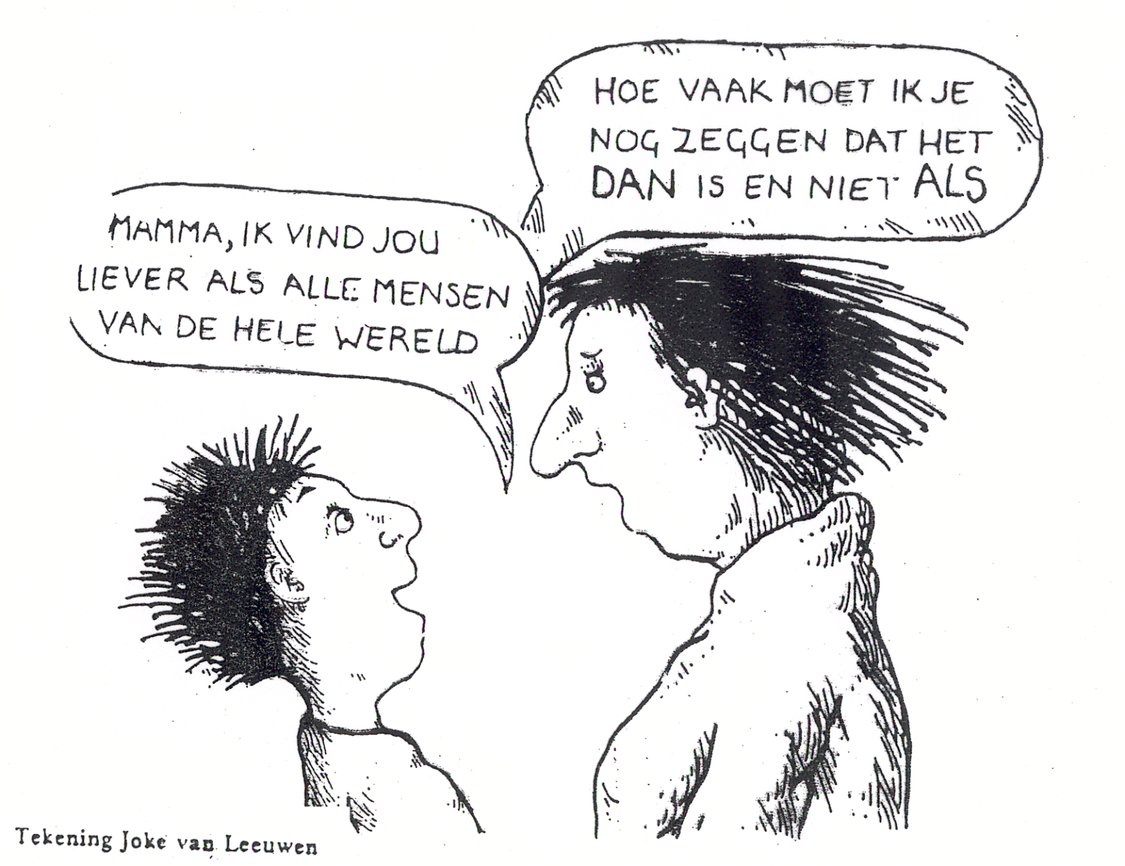

**Betekenisvolle taken**

1. Zorg dat de kinderen gemotiveerd zijn om de taak te beginnen (bv. door een leuke introductie te voorzien, door hen actief bij de taak te betrekken, door hun voorkennis op te roepen…).
2. Maak gebruik van uitdagende, functionele taken waarin aanknopingspunten zitten met de interesses/leefwereld van de kinderen.
3. Zorg dat de taal die de kinderen nodig hebben een middel is om een interessant doel te bereiken.
4. Maak duidelijk wat je van de kinderen verwacht (zowel op organisatorisch vlak als op inhoudelijk doel).
5. Speel flexibel in op de noden van de kinderen door opbouw van de taak of de werkvormen aan te passen (zonder het doel uit het oog te verliezen).
6. Spreektaken zijn altijd gericht op taalvaardigheid en niet op taalkennis/woordenschat.
7. Zorg voor taken die aansluiten bij het niveau van de kinderen: niet te moeilijk/gemakkelijk dus.
8. Varieer voldoende in werkvorm en groeperingsvorm. Interactieve werkvormen geven kinderen de kans om van elkaar te leren/elkaar te helpen.
9. Laat kinderen (luidop) nadenken over de taken die ze uitvoeren. Kinderen pikken zo veel taal op.
10. Kies voor activiteiten die een relevant doel (cf. eindtermen) nastreven.

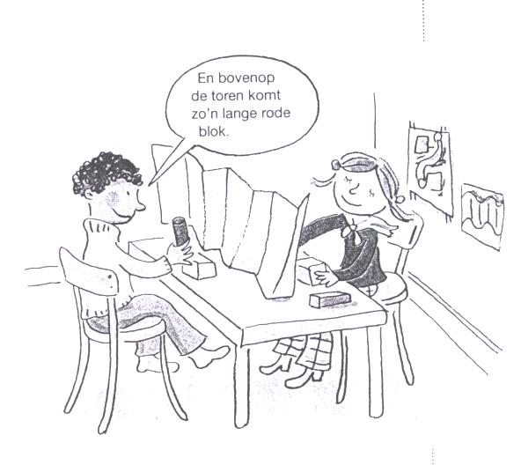

**Ondersteuning/interactie**

1. Gebruik coöperatieve werkvormen.

Samenwerking aanmoedigen betekent interactie

uitlokken. Heterogene groepjes leveren het meeste op.

1. Stel open en denkstimulerende vragen, bv. "Wat is er gebeurd, denk je?"
2. Doe mee met de kinderen, zodat je hen actief kan begeleiden.
3. Pik met je eigen taalaanbod in op wat kinderen doen en zeggen.
4. Maak taalaanbod begrijpelijker door te parafraseren, door visuele ondersteuning (gebaren, prenten, voorwerpen) te bieden, door nieuwe (schooltaal)woorden te kaderen in een ruime context…
5. Verbind 'nieuwe' taal aan vroegere ervaringen van de kinderen of reeds gekende taal.
6. Achterhaal of de kinderen je taalaanbod begrijpen en of jij de kinderen goed begrijpt.
7. Corrigeer het taalgebruik van de kinderen niet rechtstreeks, maar eerder onrechtstreeks via je reacties. Bv. Ll.: "Ik heb dat gisteren aan mijn zus gegoven!" - Lk.: "Heb jij dat aan je zus gegeven? Fijn! Was ze er blij mee?"
8. Help de kinderen te verwoorden wat ze willen zeggen zonder ze de pap in de mond te geven. Stel bijvragen

zodat ze *zelf* het probleem kunnen oplossen.

1. Geef *alle* kinderen even rijke interactiekansen.

8.tif